**Bài 16. NGÔN NGỮ LẬP TRÌNH BẬC CAO VÀ PYTHON**

**1. Ngôn ngữ lập trình bậc cao**

- Ngôn ngữ lập trình bậc cao có các câu lệnh được viết gần với ngôn ngữ tự nhiên giúp cho việc đọc, hiểu chương trình dễ dàng hơn.

- Python là ngôn ngữ lập trình bậc cao phổ biến trong nghiên cứu và giáo dục.

- Môi trường lập trình Python dễ sử dụng, không phụ thuộc vào hệ điều hành, chạy trên nhiều loại máy tính, điện thoại thông minh robot giáo dục, …

**2. Môi trường lập trình Python**

- Màn hình làm việc của Python sau khi khởi động:

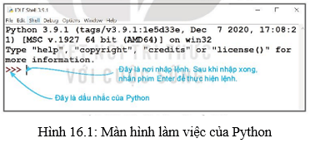

Phần mềm Python là môi trường lập trình cho phép soạn thảo chương trình bằng ngôn ngữ Python, hỗ trợ gỡ lỗi, phân tích cú pháp dòng lệnh và thực hiện chương trình. Python có hai chế độ:

- Chế độ gõ lệnh trực tiếp thường được dùng để tính toán và kiểm tra nhanh các lệnh.

- Chế độ soạn thảo dùng để viết các chương trình có nhiều dòng lệnh.

**a) Chế độ gõ lệnh trực tiếp**

Trong Python, em có thể gõ lệnh trực tiếp sau dấu nhắc >>> và nhấn phím Enter để thực hiện lệnh như sau:

Lý thuyết Tin 10 Kết nối tri thức Bài 16: Ngôn ngữ lập trình bậc cao và python (ảnh 2)

**b) Chế độ soạn thảo**

Trong Python, có thể soạn thảo chương trình hoàn chỉnh bằng cách chọn **File/New File** để mở màn hình soạn thảo chương trình như sau:

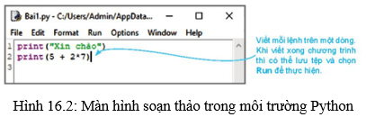

*Chú ý:* Có thể soạn thảo chương trình Python bằng phần mềm văn bản hoặc phần mềm lập trình như Wingware, PyCharm, Visual Studio, …

**3. Một số lệnh Python đầu tiên**

- Python tự nhận biết kiểu dữ liệu và thực hiện phép toán trong dòng lệnh.

- Python có thể thực hiện các phép toán thông thường với với, phân biệt số thực với số nguyên.

- Lệnh print() có chức năng in dữ liệu ra màn hình, có thể in một hoặc nhiều giá trị đồng thời.